# Havsmiljödirektivets inledande bedömning

## Titel på faktablad: Förekomst av häckande sjöfåglar

Illustrerande bild

*bildtext*

Havsmiljödirektivet syftar till uppnå ett hållbart nyttjande av EUs havsområden, samtidigt som biologisk mångfald bevaras och ekosystemen hålls friska och fria från föroreningar. Som en del av förvaltningen av havet genomförs vart 6e år en bedömning av havsmiljöns tillstånd, i relation till ett definierat önskvärt tillstånd som karaktäriserar en god miljöstatus. Som underlag till bedömningen publicerar Havs- och vattenmyndigheten faktablad eller liknande rapporter som i högre detalj redovisar de metoder och observationer som används. Den samlade bedömningen som görs på en mer sammanfattande nivå finns publicerad i Havs- och vattenmyndighetens rapport xxxx-xx. Vad som kännetecknar en god miljöstatus, samt miljökvalitetsnormer med indikatorer för Nordsjön och Östersjön, fastställs i Havs- och vattenmyndighetens föreskrifter 2012:18.Version Nr., Publiceringsdatum.

Citeras som:Sektion 1 Del 1. Sammanfattning

Fåglar befinner sig högt upp i näringsväven och tillhör inte sällan toppredatorerna. I den marina miljön finner man arter med olika födopreferenser, vissa arter söker föda i strandnära områden genom att pickandes vada omkring (vadande födosök), andra söker föda från vattenytan eller strax därunder (ytfödosökare). Ytterligare andra söker fisk eller annan animalisk föda i vattenmassorna (pelagiskt födosök) eller hittar sina föda, inte sällan musslor, på havets botten (bentiskt födosök). Dessutom finns en grupp arter som främst livnär sig på växter (betande födosök).

Sammantaget innebär detta att fåglar utnyttjar en stor del av det rum som havet erbjuder till att söka föda och att miljöförändringar som påverkar havets bottnar, dess vattenmassor eller grundområden kan avspeglas i fåglarnas förekomster. Det kommersiella fisket och den kraftiga eutrofieringen är exempel på två faktorer som helt säkert påverkar den föda som fåglarna är beroende av. Det bör dock betonas att en del av de arter som häckar längs Sveriges kust flyttar till andra områden under icke-häckningstid, vilket innebär att eventuella populationsförändringar kan vara relaterade till miljöförändringar längs flyttningsvägar eller övervintringskvarter.

För att bedöma sjöfåglarnas miljöstatus har det i samråd mellan experter från HELCOM-området (d.v.s. hela Östersjöområdet) och OSPAR-området (Nordost-Atlanten) tagits fram kriterier för detta. De kriterier som används i den nationella bedömningen av sjöfågelförekomster i svenskt vatten är identiska med de som används för den mer storskaliga bedömningen av hela Östersjön (HELCOM 2017). Bedömningen av miljöstatus görs på såväl art- som födogruppsnivå. För en enskild art jämförs medelvärdet (geometriskt) av populationsindex för bedömningsperioden 2011-2016 med medelvärdet för referensperioden 1991-2000. Arter som lägger fler än ett ägg anses uppnå god status om medelvärdet för bedömningsperioden understiger referensperiodens med maximalt 30%. För arter som lägger endast ett ägg är tröskelvärdet 20%.

En grupp anses ha god miljöstatus om 75% av de ingående arterna uppvisar god status (se artkriterier ovan).

För att definiera miljöstatus av häckande fåglar analyserades 29 sjöfågelarter under tidsperioden 1991-2016. Tio av dessa arter hade en statistiskt säkerställd positiv beståndsutveckling under denna period, medan nio arter hade en negativ och åtta en stabil trend. De bentiskt födosökande fåglar har inte uppnått god miljöstatus som grupp. I denna grupp uppfyller inte två av tre arter tröskelvärdet (ejder och svärta). Inte heller gruppen vadande fåglar uppnådde god miljöstatus då bara tre av sex arter nådde god status

Tabell 1 Utvärdering av sjöfågelpopulationer som häckat i Sverige under perioden 1991-2016. För varje art visas det antal lokaler som legat till grund för TRIM-analysen, populationtrendens lutningskoefficient, dess standardfel (S.F.) samt trendens statiska stöd (p) och riktning (↑=måttlig ökning, ↑↑=kraftig ökning, ↓= måttlig minskning, ↓↓=kraftig minskning och → = stabil. Vidare visas arternas miljöstatus; indexvärdena är skalade så att medelvärdet för referensperioden 1991-2000 erhållit värdet 1,0. Det innebär exempelvis att en art med medelindex 1,2 för perioden 2011-2016 har ökat med 20% jämfört med referensperioden. För att en art ska anses ha god status ska medelindex för 2011-2016 överstiga 0,8 (0,7 för arter som ägger ett ägg). God status indikeras i ljusgrönt, dålig i rött. Arter som ökat med mer än 30% anses trots den kraftiga ökningen att uppvisa god status, men här visas statusen i mörkgrönt.

[1]

**Sektion 1 Del 2. Detaljerad information**

A. Policyrelevans.

|  |  |  |  |  |
| --- | --- | --- | --- | --- |
| MSFD – kriterium | WFD - kvalitetsnorm | Miljömål | BSAP |  |
| D1C2 | saknas | Hav i balans och levande kust och skärgård; Ett rikt växt- och djurliv |  |  |

B. Koppling till MSFD Bilaga III

|  |  |
| --- | --- |
| Grundläggande förhållanden (Bilaga III, Tabell 1) | |
| Grupper av arter av marina fåglar, däggdjur, reptiler, fiskar och bläckfiskar i den marina regionen eller delregionen | Geografisk och tidsmässig variation per art eller population: utbredning, abundans och/eller biomassa |
| Belastning och påverkan (Bilaga III, Tabell 2) | |
| Biologiskt | Uttag av, eller dödlighet/skada hos, vilda arter, däribland mål- och icke-målarter (genom yrkes- och fritidsfiske och annan verksamhet)  Störning av arter (t.ex. i lek- rast- och födosöksområden) på grund av mänsklig närvaro |
| Ämnen, skräp och energi | Tillförsel av farliga ämnen (syntetiska ämnen, icke syntetiska ämnen, radionuklider) – diffusa källor, punktkällor, atmosfärisk deposition, akuta händelser  Påverkan av antropogent ljud (impulsljud, kontinuerligt ljud)  Tillförsel av avfall (fastavfall, inbegripet mikroavfall)  Tillförsel av andra former av energi (inbegripet elektromagnetiska fält, ljus och värme) |

C. Ingående parametrar, övervakning och dataägare

|  |  |  |  |
| --- | --- | --- | --- |
| Parameter | Program resp. underprogram i HaVs övervakningsprogram | Dataägare samt databas med hyperlänk | Hyperlänk till rådata-snapshot |
| *i* |  |  |  |
| … |  |  |  |

D. Bedömningsområden, med tröskelvärde(n), observerade värden och bedömning

|  |  |  |  |  |
| --- | --- | --- | --- | --- |
| **Bedömningsområde Västerhavet+Östersjön** | **Tröskelvärde** | **Observerat värde** | **Bedömning** | **Tillförlitlighet** |
| **Svenska EEZ** | *75 % av arter i respektive artgrupp uppfyller artspecifikt tröskelvärde* | Betande arter: 100 %  Pelagiskt födosökande: 100 %  Bentisk födosökande: 33 %  Yt födosökande: 78 %  Vadande födosökande:  50 % | Betande arter:  God miljöstatus  Pelagiskt födosökande:  God miljöstatus  Bentisk födosökande:  Ej God miljöstatus  Yt födosökande:  God miljöstatus  Vadande födosökande:  Ej God miljöstatus | Hög |

### Sektion 2. Detaljerad information.

*Text av vetenskaplig kvalitet med referenser. Upplagd som vetenskaplig artikel. Ska genomgå oberoende granskning.*

2.1. Introduction

2.2. Material and methods.

Som underlag för detta har det beräknats årliga populationsindex på nationell nivå för samtliga bedömda arter på. Tidsserierna har analyserats med hjälp av programvaran TRIM (TRends & Indices for Monitoring data, Pannekoek & van Strien 2001). TRIM beräknar för varje art årliga index, dessutom beräknas den årliga genomsnittliga förändringstakten.

Vidare har miljöstatusen bedömts på födogruppsnivå, där grupperna ser ut enligt följande:

* Vadande födosök: gravand, strandskata, större strandpipare, drillsnäppa, rödbena.
* Ytfödosökare: labb, skratt- och fiskmås, havs-, grå- och silltrut, skrän-, silver- och fisktärna.
* Pelagiska födosökare: små-, och storskrake, skäggdopping, sillgrissla, tordmule, tobisgrissla.
* Bentiska födosökare: vigg, ejder, svärta
* Betare: knölsvan, grågås, vitkindad gås, kanadagås, gräsand.

Arturvalet skiljer sig något från det som använts i HELCOM:s analyser (REF). Vissa arter har endast bedömts i Sverige då data på östersjönivå varit otillräckliga. I andra fall har situationen varit den omvända. Dessutom saknas storskarv i den nationella bedömningen pga att den rent statistiskt inte gick att utvärdera.

Data till den nationella bedömningen har främst hämtats från lokala och regionala inventeringsprogram. Dessa inventeringar täcker större delen av Sveriges kust, men de kan ha genomförts under olika delar av den tidsperiod som avhandlas här. Endast inventeringar som upprepats vid minst ett tillfälle har inkluderats, TRIM-analyser kräver nämligen att en given lokal ska ha inventerats vid minst två tillfällen. Från år 2015 har även data från den nationella kustfågelövervakningen inkluderats.

2.3. Results.

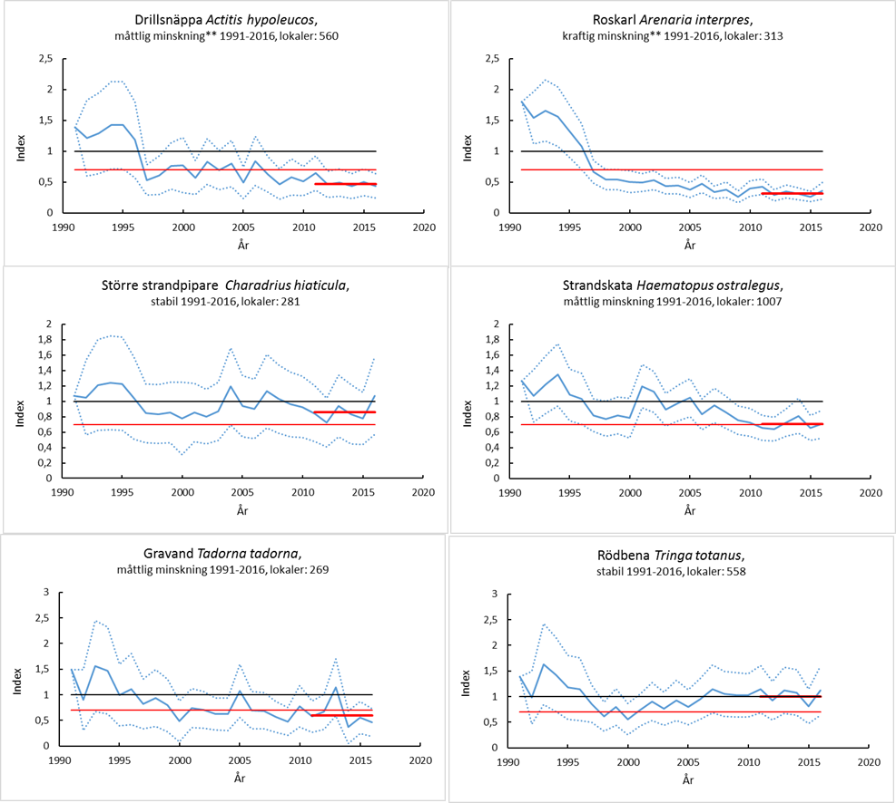

Figur 1 Trender för vadande fåglar som inkluderades i bedömningen. Svart linje visar populationsmedel för 1991-2000 (referensperiod) , röd tunn linje tröskelnivån för att nå god miljöstatus (oftast 70 % av referensperioden (1991-2000), röd fet= medelvärdet för 2011-2016 (utvärderingsperioden). *p<0.05. **p<0.01. Lokaler= det antal lokaler som ingått i analysen för respektive art

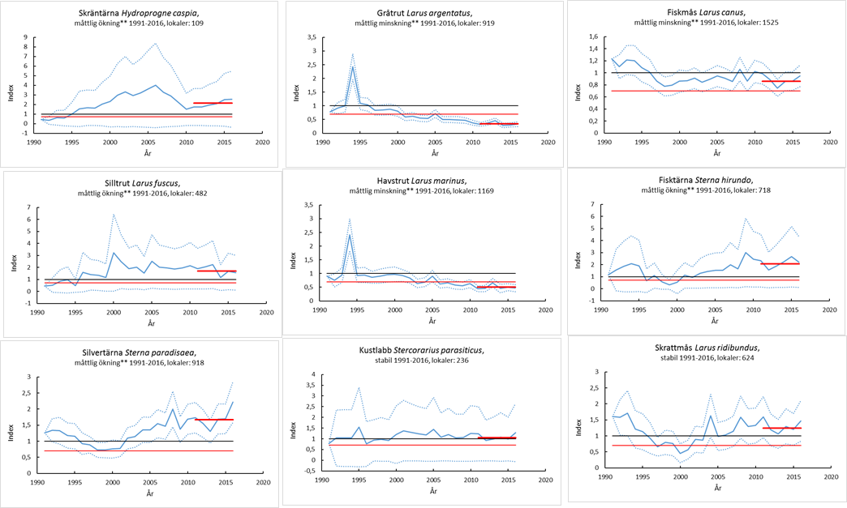

Figur 2 Trender för fåglar som födosöker på vattenytan som inkluderades i bedömningen. Svart linje visar populationsmedel för 1991-2000 (referensperiod) , röd tunn linje tröskelnivån för att nå god miljöstatus (oftast 70 % av referensperioden (1991-2000), röd fet= medelvärdet för 2011-2016 (utvärderingsperioden). *p<0.05. **p<0.01. Lokaler= det antal lokaler som ingått i analysen för respektive art

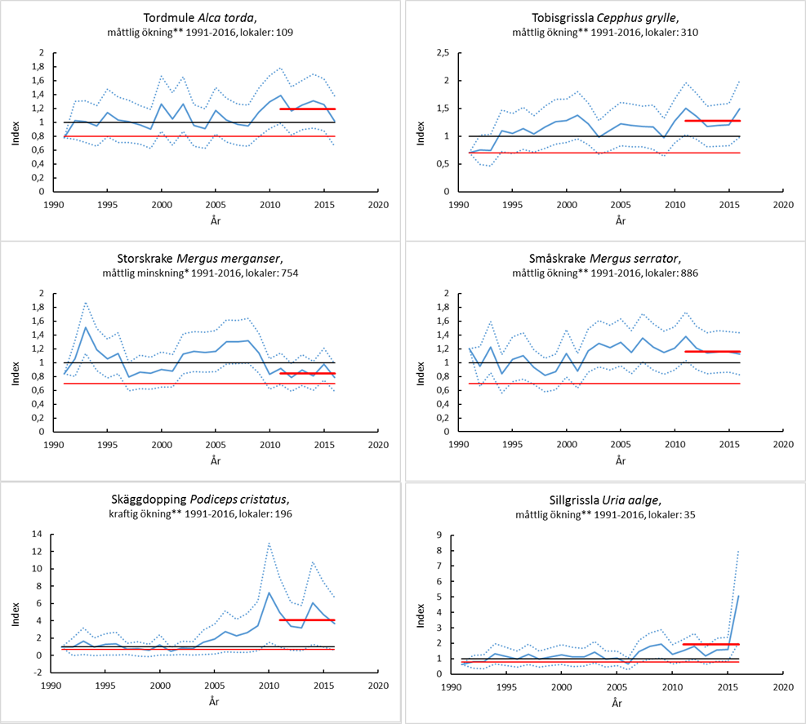

Figur 3 Trender för fåglar som födosäker i vattenkolumn (pelagialen) som inkluderades i bedömningen. Svart linje visar populationsmedel för 1991-2000 (referensperiod) , röd tunn linje tröskelnivån för att nå god miljöstatus (oftast 70 % av referensperioden (1991-2000), röd fet= medelvärdet för 2011-2016 (utvärderingsperioden). *p<0.05. **p<0.01. Lokaler= det antal lokaler som ingått i analysen för respektive art

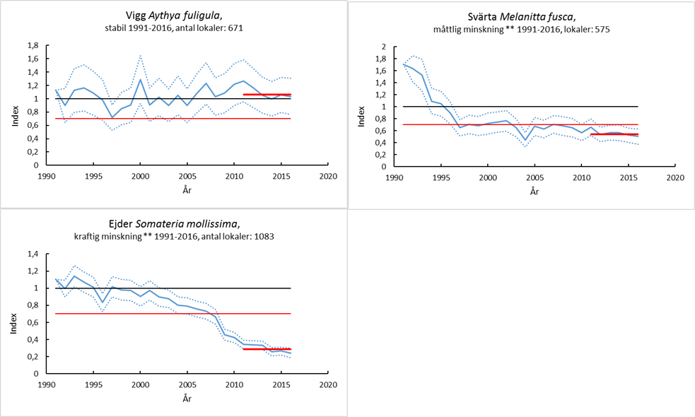

Figur 4 Trender för fåglar som födosäker på havsbotten (bentiskt födosäkande) som inkluderades i bedömningen. Svart linje visar populationsmedel för 1991-2000 (referensperiod) , röd tunn linje tröskelnivån för att nå god miljöstatus (oftast 70 % av referensperioden (1991-2000), röd fet= medelvärdet för 2011-2016 (utvärderingsperioden). *p<0.05. **p<0.01. Lokaler= det antal lokaler som ingått i analysen för respektive art

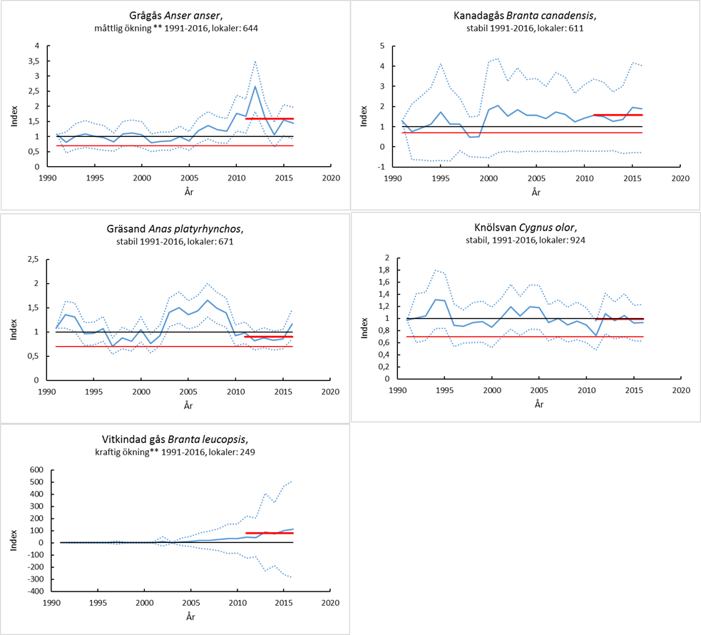

Figur 5 Trender för betande fåglar som inkluderades i bedömningen. Svart linje visar populationsmedel för 1991-2000 (referensperiod) , röd tunn linje tröskelnivån för att nå god miljöstatus (oftast 70 % av referensperioden (1991-2000), röd fet= medelvärdet för 2011-2016 (utvärderingsperioden). *p<0.05. **p<0.01. Lokaler= det antal lokaler som ingått i analysen för respektive art

2.4. Discussion. Diskuterande text utkomst av bedömning inkl. osäkerheter. Trender. Kunskapsluckor.

2.5. Referenser

HELCOM (2017) Abundance of waterbirds in the breeding season, finns på: <http://helcom.fi/baltic-sea-trends/indicators/abundance-of-waterbirds-in-the-breeding-season/>

Pannekoek, J., van Strien, A.J. (2001) TRIM 3 manual (TRends and Indices for Monitoring data). Research paper no. 0102. Statistics Netherlands.

1. Ej analyserbar på nationell nivå, därför redovisas resultat från hela Helcom området